COMUNICATO STAMPA

PREMIO 10:26
Un premio per ricordare la vita, le passioni e i sogni delle vittime della strage della stazione di Bologna del 2 agosto 1980.

Indetto da Fondazione Bottega Finzioni in sinergia con l’Associazione tra i familiari delle vittime della strage della Stazione di Bologna del 2 agosto 1980,
il premio è rivolto ai giovani studenti fino ai 26 anni

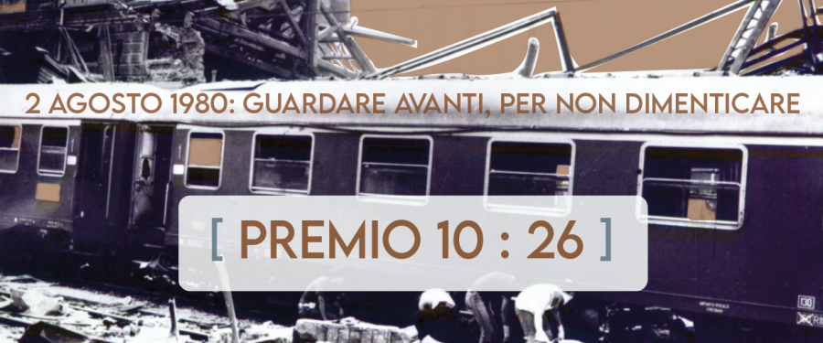

SCADENZA ISCRIZIONI: 25 aprile 2021

Il Premio 10:26 fa ripartire idealmente le lancette dell’orologio della stazione di Bologna, ferme alle 10:25 del 2 agosto 1980. Il contest, istituito dalla Fondazione Bottega Finzioni con il patrocinio dell’Associazione tra i familiari delle vittime della strage della Stazione di Bologna del 2 agosto 1980 e il sostegno di Gruppo CER GAS, Orteco Srl e Eurotre Srl, ha l’obiettivo di ricordare la vita, le passioni e i sogni delle vittime della strage del 2 agosto 1980, cercando di riallacciare simbolicamente i fili e i percorsi spezzati quel giorno, e facendoli proseguire attraverso la facilitazione di percorsi di studio e ricerca.

La call è aperta a tutti gli studenti europei ed extraeuropei fino ai 26 anni, che abbiano un progetto originale in ambito culturale, scientifico e artistico: dalle opere d’arte, a progetti di ricerca a testi e saggi, i partecipanti potranno proporre il proprio contributo fino al 25 aprile 2021.

Per la prima edizione, il Premio 10:26 assegnerà una borsa di studio dal valore di 3.000 euro e 10 premi in buoni da 250 euro. L’ambito disciplinare per i progetti di ricerca sarà indicato di anno in anno da parte di Fondazione Bottega Finzioni e dell’Associazione 2 agosto 1980, che individueranno congiuntamente una commissione costituita da membri esperti della materia selezionata. L’ambito disciplinare per il 2021, riguarda la storia dell’arte e le produzioni nell'ambito delle arti visive. La Commissione di valutazione, composta da Davide Domenici (Antropologo e Archeologo), Elena Pirazzoli (Storica) e Francesca Tancini (Storica dell’Arte), selezionerà il progetto ritenuto più originale e significativo tra tutti quelli inviati.
I concorrenti (singoli o gruppi, scuole o classi, maggiorenni e minorenni) dovranno inviare il loro progetto di ricerca in formato PDF all'indirizzo info@bottegafinzioni.com entro e non oltre il 25 aprile 2021.

La premiazione dei vincitori avverrà lunedì 2 agosto 2021, durante la cerimonia di commemorazione delle vittime della strage. Il luogo e l’orario della stessa verranno comunicati a tempo debito a tutti i partecipanti. Nel bando disponibile a questo link https://bit.ly/2Q62nVG è possibile leggere tutti i requisiti e le modalità di partecipazione.

INFORMAZIONI UTILI PREMIO 10:26

Scadenza iscrizioni: 25 aprile 2021
Rivolto a: studenti europei ed extraeuropei fino al compimento del 26° anno di età
Premiazione: lunedì 2 agosto 2021, Stazione di Bologna

Organizzato da: Fondazione Bottega Finzioni
Patrocinio: Associazione tra i familiari delle vittime della strage della Stazione di Bologna del 2 agosto 1980
Con il Sostegno di: Gruppo CER GAS, Orteco Srl, Eurotre Srl

Giuria:
Davide Domenici (Antropologo e Archeologo), Elena Pirazzoli (Storica) e Francesca Tancini (Storica dell’Arte)

UFFICIO STAMPA PER FONDAZIONE BOTTEGA FINZIONI
CULTURALIA DI NORMA WALTMANN



051 6569105 - 392 2527126
info@culturaliart.com
www.culturaliart.com
Facebook: Culturalia
Instagram: Culturalia_comunicare_arte
Linkedin: Culturalia di Norma Waltmann
Youtube: Culturalia

Ufficio Stampa Associazione tra i familiari delle vittime della strage della Stazione di Bologna del 2 agosto 1980:
NICOLETTA GRAZIA
bologna@stragi.it

